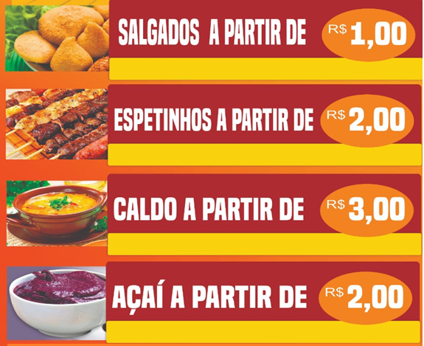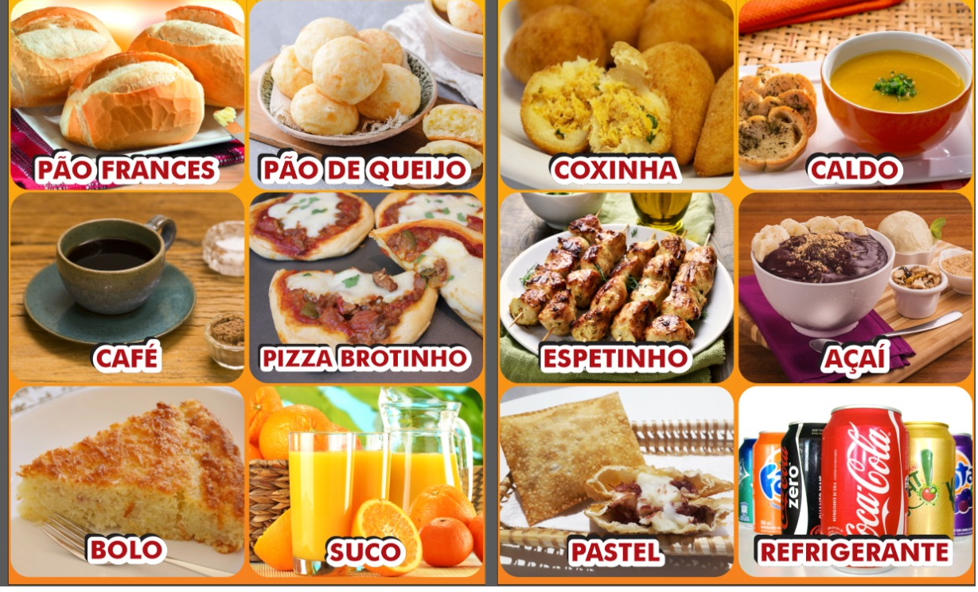

**ENDEREÇO:**

**RUA TOLENDAL BITENCOURT**

**QD 16, LT 32**

**SETOR MAJOR SINFRÔNIO**

**(DE FRENTE MERCADO FARTURA, ABAIXO DA RÁDIO PALMEIRAS)**